Задания для учащихся отделения ИЗО
на время карантина (6-7 класс)
(01.02 и 05.02)
01.02(ПН) | Расписание | тема | задание
17.10 | История .иск. | ТПХВ. История одной картины в творчестве Репина И.Е.»Крестный ход в Курской губернии» | Контрольная работа по теме «Описание картины»
05.02(ПТ)
9.00 | История .иск | ТПХВ. История одной картины в творчестве Репина И.Е. «Крестный ход в Курской губернии» | Контрольная работа по теме «Описание картины»
Преподаватель – Мезенцева И.В.
Тел. 8 902 26 38 978
Эл. Почта -mezencewa@yandex.ru.
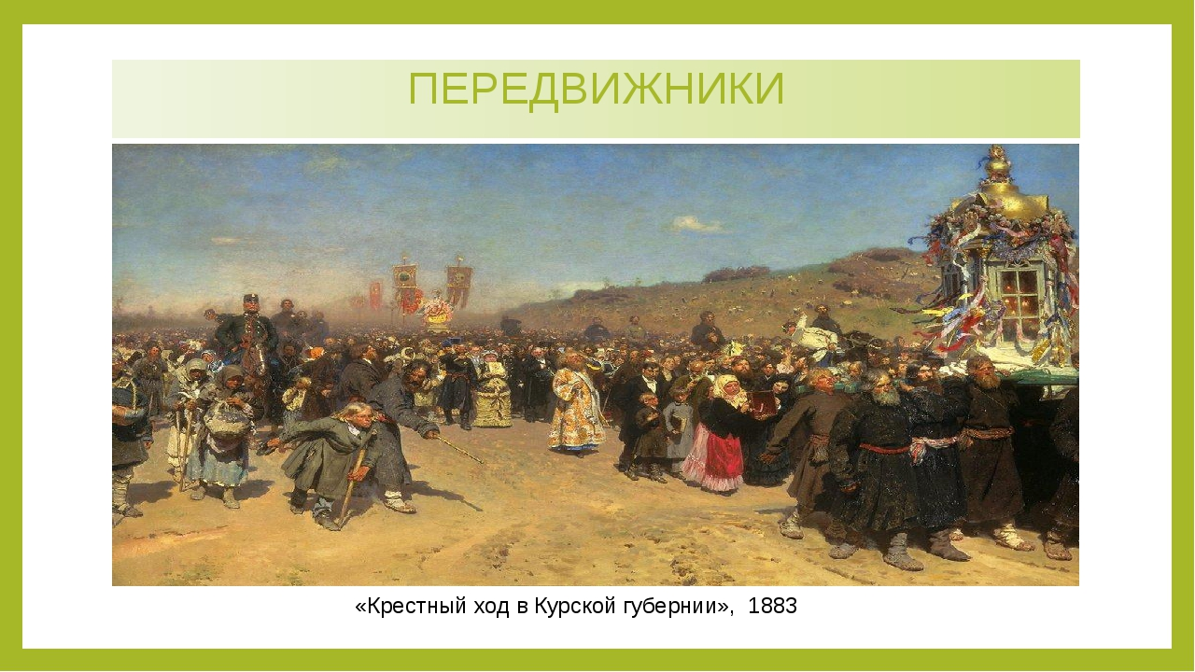
Картина русского художника Ильи Репина, написанная в 1880-1883 годах. Картина является частью собрания Государственной Третьяковской галереи. Размер картины - 178 × 285.4 см.

ЗАДАНИЕ : 1. Узнать сюжет. Откуда, куда и зачем идут эти люди.
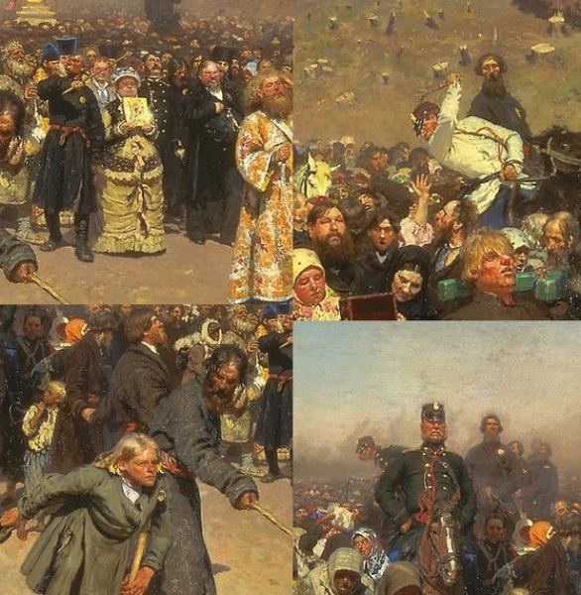
2. Это фрагменты картины. Какие персонажи изображены на каждом из них.

